Hausaufgabe – nächste Stunde
- Folge 3 schauen
- Quizlet: Lernwortschatz, projeďte si set po kartičku níže, dál ne. https://quizlet.com/895513024/lernwortschatz_breaking-bad-flash-cards/?i=286jdk&x=1jqt
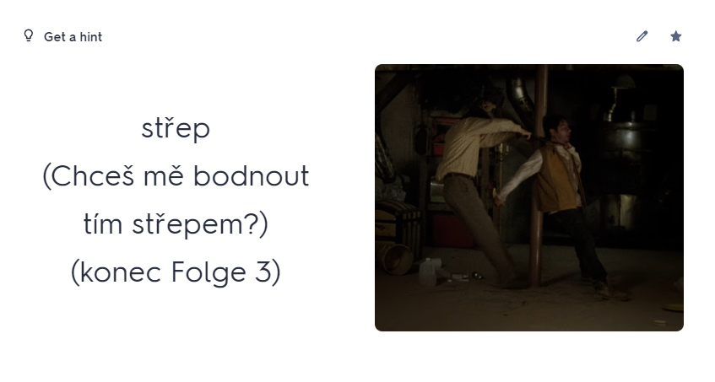
- Nächster Termin: Donnerstag 25. 7. 10 Uhr?
- Vorstellung
Lucka
Arbeit in Wien
Hodonín: Geburtsort, Brünn: Wochenende, Wien: im Moment
Beruf: öffentlicher Rundfunk, Penny- und Billa-Radio, Max 5-Radio
Familie: fester Freund; Tochter: 20, früher Gymnasium, jetzt Uni: Film und Kunst
Hobbys: Arbeit, Power-Joga, Laufen, Wanderungen
Hanka?
Bolatice = Gemeinde, Opava-Nähe
Beruf: Projektmanagerin, Analytikerin, von zu Hause aus arbeiten, Místní akční skupina: Projekte für Schule, Fakultní nemocnice Ostrava
Baby: Tochter, drei Monate alt
NBA, Olympische Spiele, NFL, Kreuzworträtsel, Sudoku, Malen, Tochter
- Folge 2 – zu wie viel Prozent verstanden?
- Notizen vom letzten Mal
Pak jsem zase musela začínat od začátku. | Dann musste wieder von vorne beginnen/anfangen.
Od pondělí do pátku chodím do práce. | Von Montag bis Freitag gehe ich zur Arbeit.
Bydlím ve Vídni dva měsíce. | Ich wohne seit zwei Monaten in Wien.
Přijela policie. | Die Polizei ist (an)gekommen.
V poušti vaří perník. | Sie kochen Meth/Crystal in der Wüste.
Žáci si z učitele dělali legraci. | Die Schüler machten sich über ihren Lehrer lustig.
Nové auto si nemůžu dovolit. | Ein neues Auto kann ich mir nicht leisten.
Waltovi bylo 50. | Walt wurde 50.
Policie vnikla do domu. | eindringen: Die Polizei ist ins Haus eingedrungen.
Jesse nastoupil do svého auta. | Jesse ist in sein Auto eingestiegen.
Walt mu položil hodně otázek. | Walt hat ihm viele Fragen gestellt.
Walt je zavřel v obytňáku. | Walt hat sie im Wohnmobil eingeschlossen/eingesperrt.
Walt ho spoutal. | Walt hat ihn gefesselt.

- Handlung – Zusammenfassung
  - Walter, Jesse: Wohnmobil, Graben, schütten, beseitigen (Schweinerei)
  - Frühstück: Ausschnitt: Schülerfotos, Pfannkuchen, aufdringlich (Anruf), vortäuschen, vorspielen
  - Szenebeschreibung: 13:10-14:10, Krazy-8, auf jemanden zugehen/zukommen
  - Emilio 💀, Krazy-8?, eine Münze werfen: Kopf oder Zahl?; auflösen, Säure, der Behälter
  - Krazy-8: Keller, das Rohr, fesseln + an + Akkusativ
  - Walter – Skyler: Marihuana, abstreiten (= leugnen)
  - Skyler – Jesse: verpfeifen = anzeigen, verraten an Hank
  - Szenebeschreibung: 41:45-, Jesse – Emilios Leiche, die Leiche die Treppe hinaufschleppen, Wanne
- Dialog nachsprechen
35:50–37:20
Skyler: Was hast du mit diesem Jesse Pinkman zu tun?
Walter: Er verkauft mir Gras.
Skyler: Er verkauft dir Gras?
Walter: Marihuana, ja. Nicht sehr viel. Ich meine, ich weiß auch nicht. Irgendwie stehe ich drauf.
Skyler: Sag mal, bist du total verrückt geworden? Wie alt bist du? Sechzehn? Dein Schwager ist hier DEA-Agent, Walt. Was ist denn bloß in dich gefahren?
Walter: Skyler, irgendwie stehe ich neben mir in letzter Zeit.
Skyler: Ja, ohne Scheiß. Schön, dass dir das auffällt.
Walter: Ich stehe zwar neben mir, aber ich liebe dich. Daran hat sich nicht das Geringste geändert. Das wird sich auch nie ändern. Und aus diesem Grund möchte ich im Augenblick nur eins. Und zwar, dass du mir bitte schön nicht auf den Sack gehst. Wäre das möglich? Würdest du das für mich tun, Schatz? Würdest du das machen? Nur einmal. Mir nicht auf die Eier gehen. Ja? Fände ich furchtbar nett. Nein, wirklich.
- Lernwortschatz – Wiederholung
https://quizlet.com/895513024/lernwortschatz_breaking-bad-flash-cards/?i=286jdk&x=1qqt, Folge 1
Umgangssprache:
https://learningapps.org/watch?v=pg0jedoqj24
Notizen
mehr länger
Subventionen, Zuschüsse | dotace
Mutti, Vati
mit die Leiche
uplatit někoho | jemanden bestechen
stoßen gegen etwas, sein
Er ist gegen einen Baum gestoßen.
Er ist gegen einen Baum gelaufen.
Walter hat Krazy-8 in den Wagen geladen.
Es hat auch passiert.
ER musste ins Einkaufzentrum gefahren.
Walter se lekl. | Walter hat sich erschreckt. / Walter ist erschrocken.
Sie ist zu Jesses Haus angekommen.
Er hat die Leiche gezogen.
zděšení
wundern sich | Er hat sich gewundert. / Er war erstaunt.
ich stehen neben mir
ich stehe auf Gras

